Plataforma Web de Control de Exámenes Virtuales

Manual de Usuario

Versión: 1.0

Fecha: 08/07/2020

Versión 1.0

|  |
| --- |
| Queda prohibido cualquier tipo de explotación y, en particular, la reproducción, distribución, comunicación pública y/o transformación, total o parcial, por cualquier medio, de este documento sin el previo consentimiento expreso y por escrito de la Junta de Andalucía. |

HOJA DE CONTROL

|  |  |  |  |
| --- | --- | --- | --- |
| **Organismo** | Facultad de Ingeniería de Sistemas e Informática - UNMSM | | |
| **Proyecto** | Plataforma web de Control de Exámenes Virtuales | | |
| **Entregable** | Manual de Usuario | | |
| **Versión/Edición** | 1.0 | **Fecha Versión** | 22/09/2020 |
| **Aprobado por** | Manrique Mayanga, Cesar Abraham | **Fecha Aprobación** | 23/09/2020 |
|  |  | **Nº Total de Páginas** | 17 |

REGISTRO DE CAMBIOS

|  |  |  |  |
| --- | --- | --- | --- |
| **Versión** | **Causa del Cambio** | **Responsable del Cambio** | **Fecha del Cambio** |
| 0100 | Versión inicial | Manrique Mayanga, Cesar Abraham | 22/09/2020 |
|  |  |  |  |
|  |  |  |  |

Contenido

1 DESCRIPCIÓN DEL SISTEMA 4

1.1 Objeto 4

1.2 Alcance 4

1.3 Funcionalidad 4

1.4 Casos de usos 5

2 MAPA DEL SISTEMA 6

2.1 Modelo Lógico 6

2.2 Diagrama de Casos de Uso 6

3 DESCRIPCIÓN DEL SISTEMA 7

3.1 Administrador 7

3.1.1 Login Administrador 7

3.1.2 Interfaz Administrador 7

3.2 Usuario 14

3.2.1 Login Usuario (Nuevo usuario) 14

3.2.2 Login Usuario (Nuevo usuario) 14

3.2.3 Vista de Usuario 15

3.2.4 Eventos publicados 15

3.2.5 Mis eventos 17

3.3 Headbar Usuario y Administrador 17

# DESCRIPCIÓN DEL SISTEMA

El proyecto consiste en crear una plataforma web que permitirá a los docentes de la Universidad Nacional Mayor de San Marcos crear exámenes virtuales para sus alumnos, los cuales podrán rendir los exámenes asignados por el docente; asimismo dicho sistema contará con reconocimiento facial para la autenticación de los alumnos y un algoritmo antiplagio para asegurar la transparencia durante el desarrollo del examen.

## Objetivo

El objetivo principal de este proyecto es desarrollar un sistema de creación de exámenes virtuales para facilitar la labor docente y de la misma forma, darle la seguridad docente de que los exámenes se realizarán de la manera más honesta posible, caso contrario el docente tendrá la potestad de anular el examen al alumno infractor.

## Alcance

Se estima que la plataforma pueda ser utilizada por los docentes de la Facultad de Ingeniería de Sistemas e Informática (FISI) de la Universidad Nacional Mayor de San Marcos (UNMSM) en su versión alfa, y está preparada para aceptar docentes de otras carreras y universidades, siempre y cuando se cuente con los datos de los alumnos e imágenes de sus rostros para la autenticación facial.

## Funcionalidad

Referente al docente

* CRUD cursos
* CR Exámenes
* Visualización de Notas y alumnos por curso
* Anular examen a un alumno

Referente al alumno

* Lista de cursos y exámenes
* Rendir examen
* Ver notas por examen

Referente al sistema

* Validación de credenciales de Inicio de sesión
* Validar respuestas de alumnos y asignar nota

Nota:

CRUD (Create, Delete, Update, Delete)

## Casos de usos

a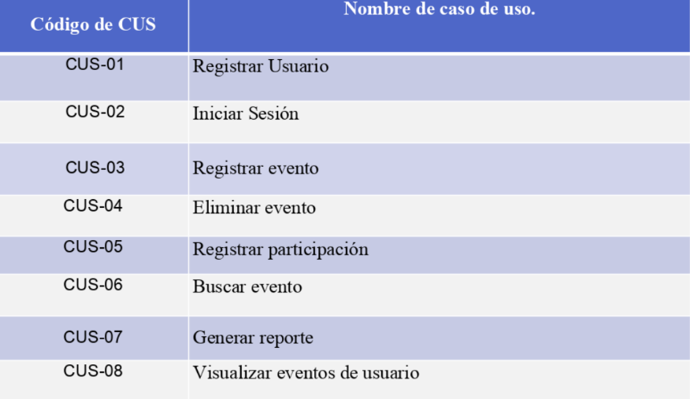

# MAPA DEL SISTEMA

## Modelo Lógico

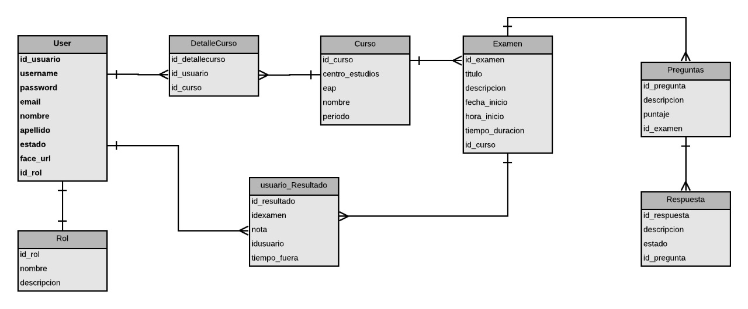

## Diagrama de Casos de Uso

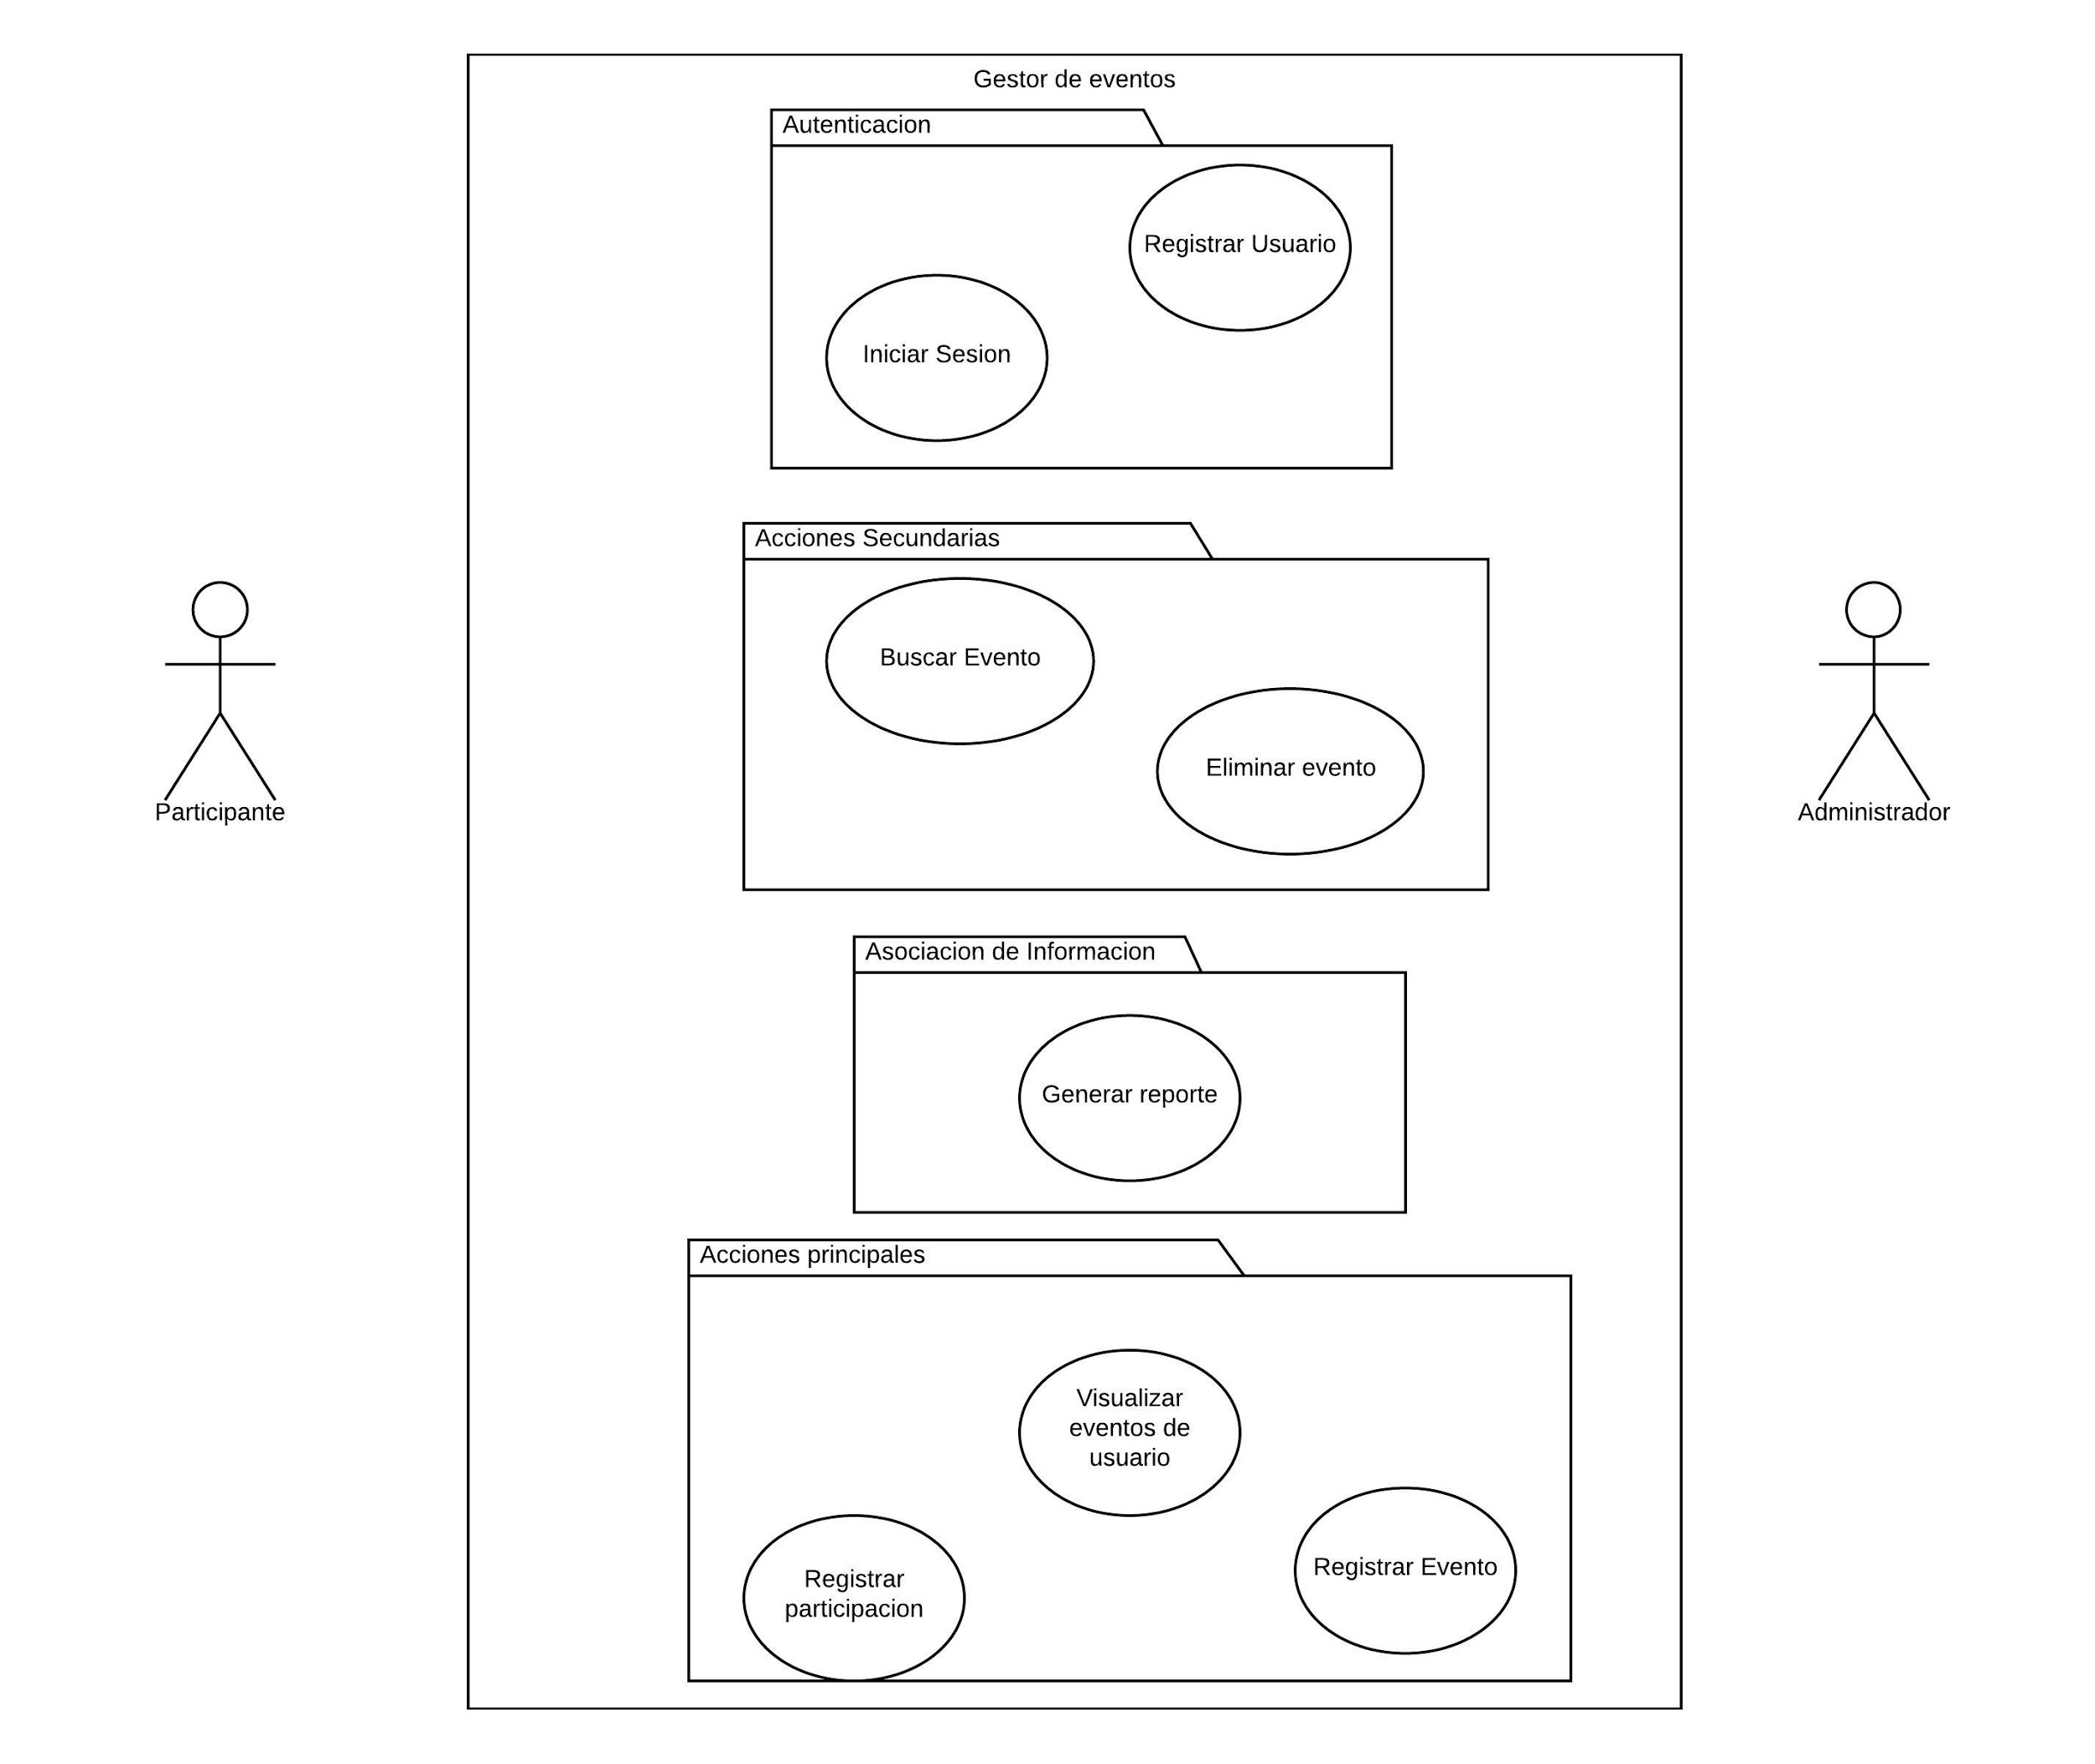

# DESCRIPCIÓN DEL SISTEMA

El sistema web contará con una interfaz de Inicio de sesión la cual, dependiendo del usuario, redireccionará a la interfaz Docente en caso de las credenciales sean de un docente, y para el caso de alumno se habilitará el reconocimiento facial, una vez identificado procederá a su interfaz de Alumno.

El docente tendrá las opciones de Crear Curso, donde cargará la lista de sus alumnos; Crear Examen donde definirá las alternativas, respuestas, hora de inicio y duración del examen; tendrá la opción de anular el examen de un alumno en base al Tiempo Fuera, que es el tiempo( en segundos) en el cual un alumno estuvo ausente de la plataforma durante el examen; adicionalmente para una mejor experiencia de usuario, el docente podrá visualizar la lista de cursos, exámenes, notas generadas por el sistema automáticamente.

El Alumno podrá rendir el examen solo en la hora indicada, ver su nota, cursos y exámenes asignados.

## Docente

### Login Docente

Para que el docente pueda ingresar a su interfaz con sus respectivas funcionalidades, deberá iniciar sesión ingresando su usuario y contraseña mediante el botón “Iniciar Sesión”.

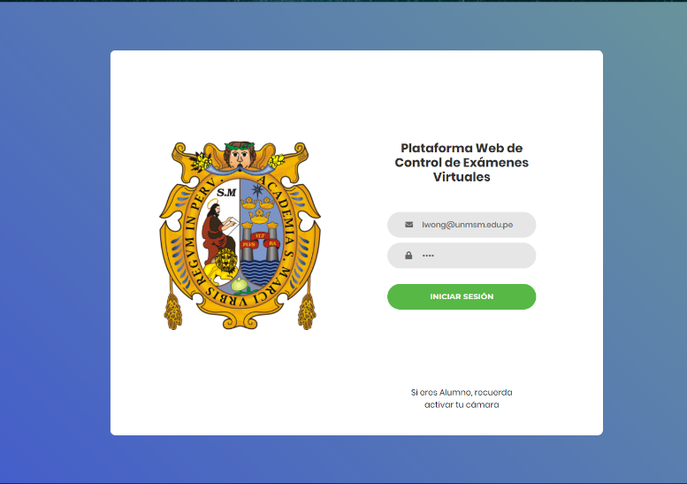

### Interfaz Docente

Al ingresar sus credenciales correctamente el docente tendrá la siguiente vista, donde tendrá las opciones de Crear Curso y Crear Examen, asimismo podrá dirigirse a las vistas Cursos y Exámenes

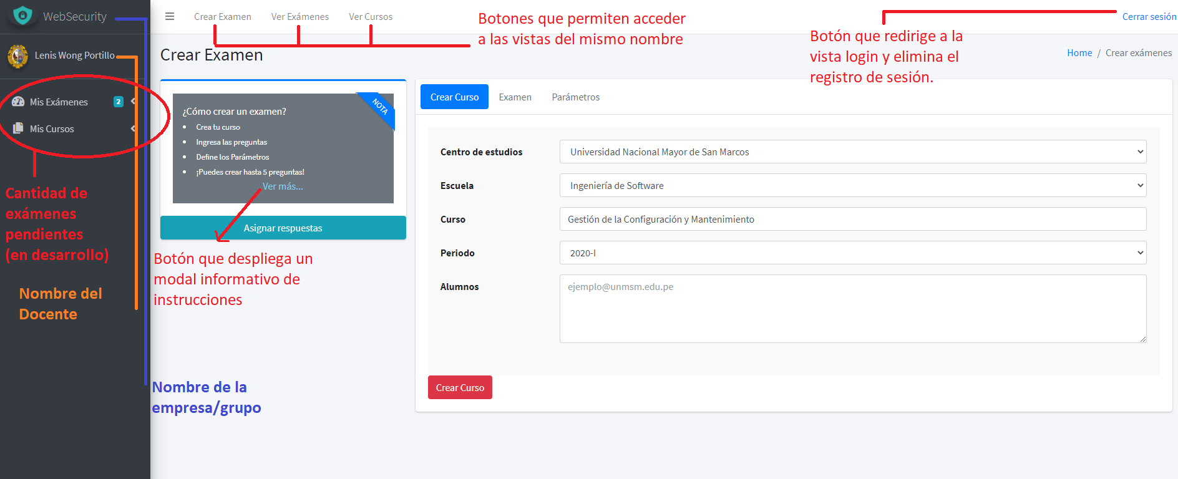

#### Crear Curso

Interfaz del docente que le permitirá crear un Curso donde podrá registrar a los alumnos matriculados a este, el docente deberá seleccionar el Centro de estudios, la escuela y periodo, e ingresar el Curso y alumnos matriculados

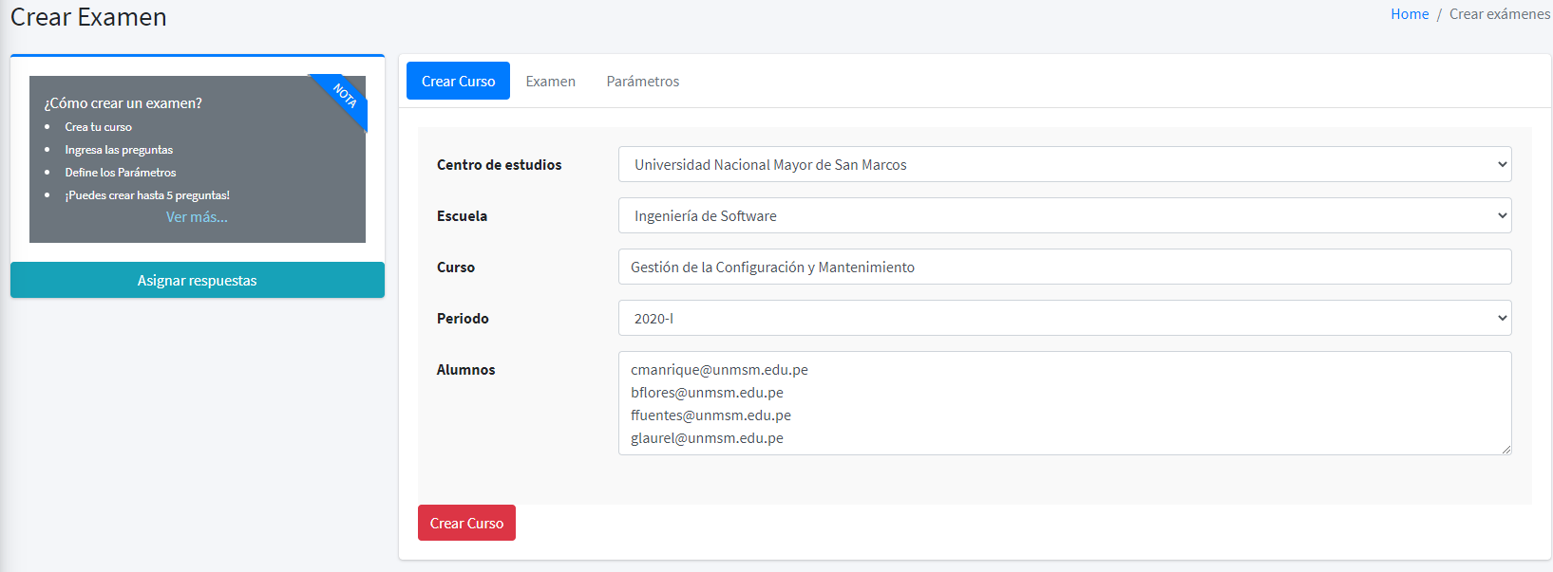

##### Ejemplo de curso creado correctamente

Se mostrará el siguiente mensaje en caso de que se logre crear el curso correctamente

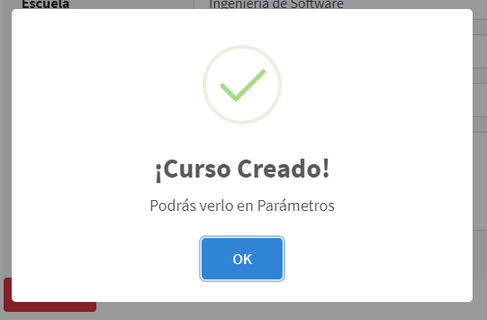

1. ***Ejemplo de error al crear curso***

En caso de error se mostrará el siguiente mensaje dinámico que contendrá una descripción del error.

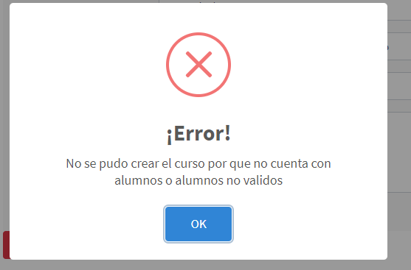

#### Crear Examen

Una vez creado el curso el docente podrá crear el examen haciendo click en el botón “Examen”, donde podrá asignar las preguntas de su examen

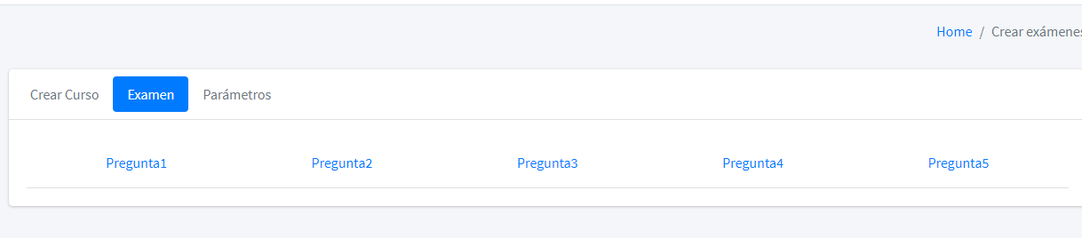

##### Ingresar preguntas

Acción dentro de la vista de Crear Examen/Examen donde el docente tendrá que ingresar las preguntas de su examen, teniendo como límite para esta primera versión 5 preguntas.

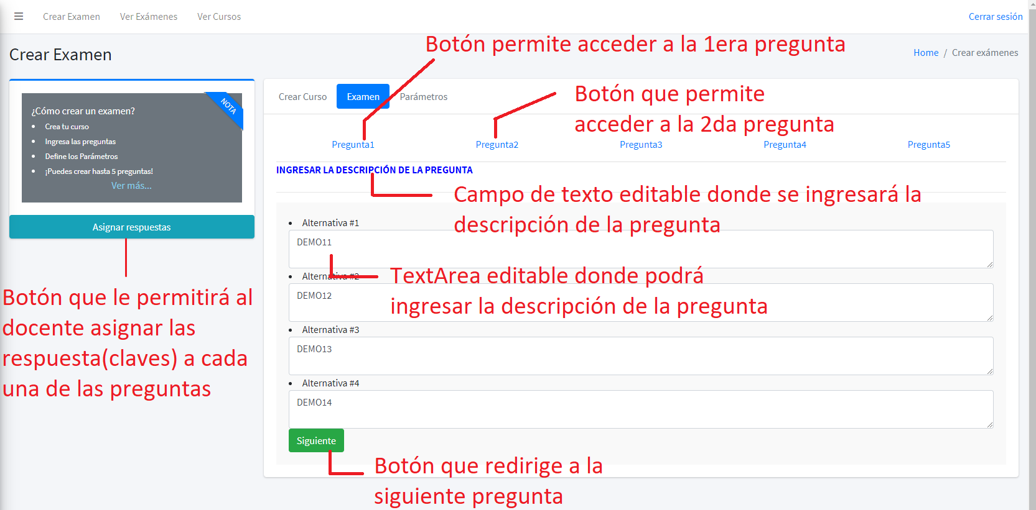

1. Vista de asignación de respuestas, al hacer click en: 

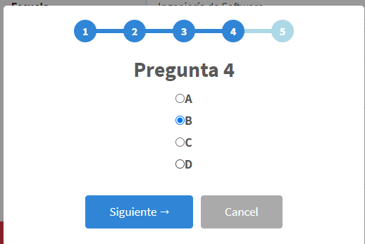

##### Asignar parámetros

Una vez ingresadas las preguntas y sus respectivas respuestas, el docente deberá hacer click en “Parámetros” lo cual le desplegará la siguiente vista, donde tendrá que ingresar el Título del examen y asignar la fecha de Inicio, Hora de Inicio, Duración(en minutos) y el Curso, donde se desplegará la lista de cursos creados por el docente y donde tendrá que seleccionar el curso de su elección.

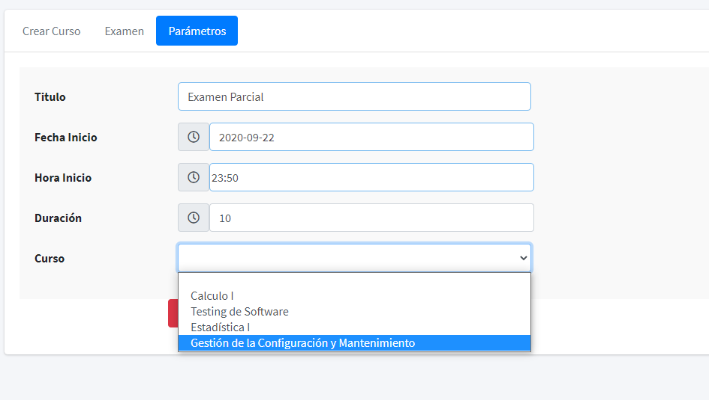

1. Donde se publica correctamente

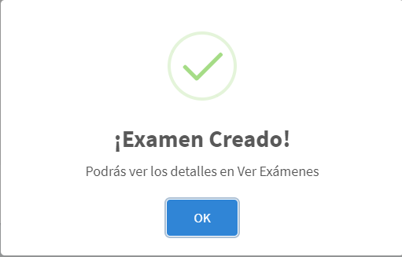

1. Donde ocurre un error

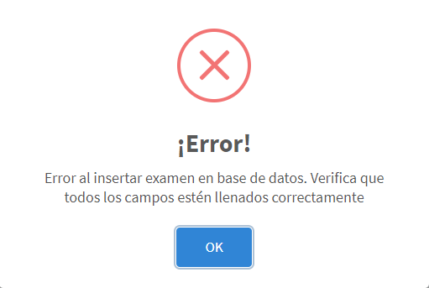

#### Ver exámenes

Pestaña donde el docente podrá visualizar la lista sus exámenes creados, también tendrá la opción de visualizar las notas de un examen una vez finalizado, caso contrario el botón permanecerá bloqueado

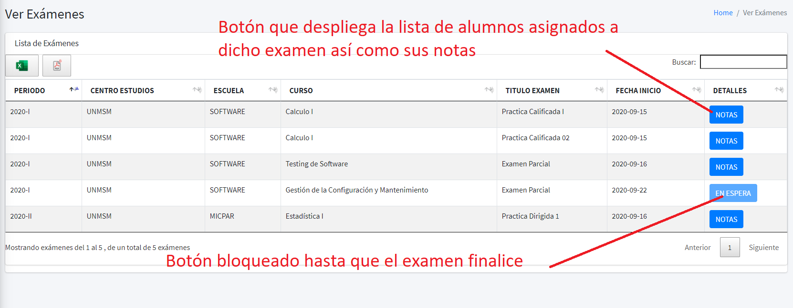

1. Vista de botón “PDF”

Al hacer click en este botón se descargará la lista de exámenes

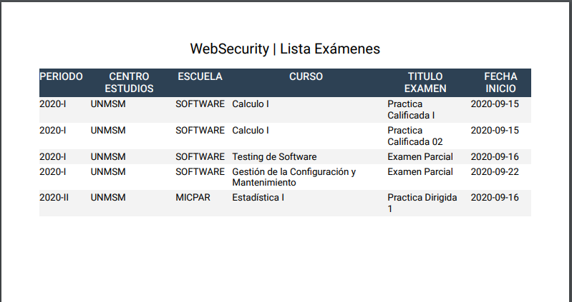

1. Vista de botón “Excel”

Al hacer click en este botón se descargará la lista de exámenes

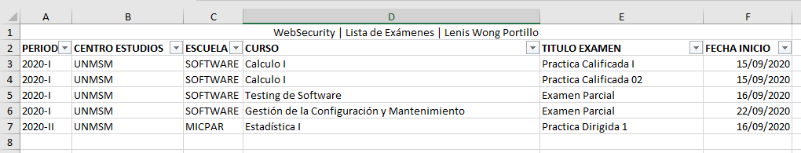

##### Ver Notas

Al hacer click en el botón “Notas” 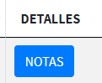 se desplegará la relación de alumnos que rindieron el examen, así como el Tiempo fuera que navegaron por otros sitios web o hicieron uso de otro software durante el examen, este tiempo es calculado en segundos por el algoritmo antiplagio. Asimismo el docente tendrá la opción de Habilitar o Anular el examen a un alumno al hacer click en los botones del mismo nombre, quedando esta opción a su juicio dependiendo del Tiempo fuera del alumno.

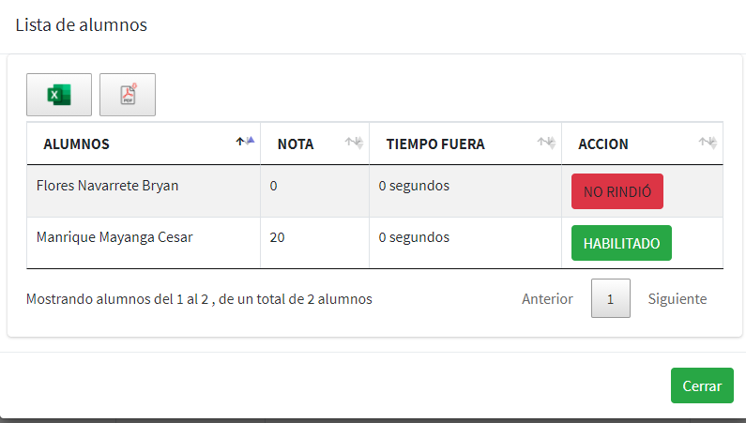

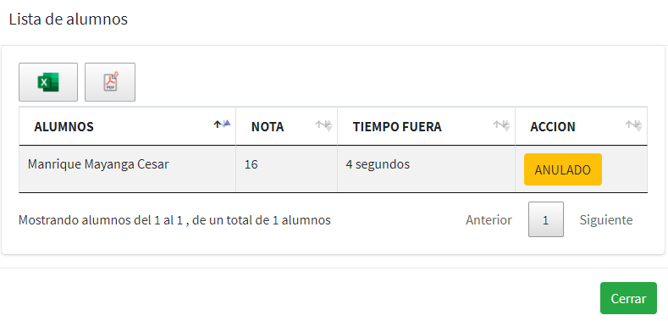

#### Ver Cursos

Vista del docente donde podrá visualizar sus cursos creados

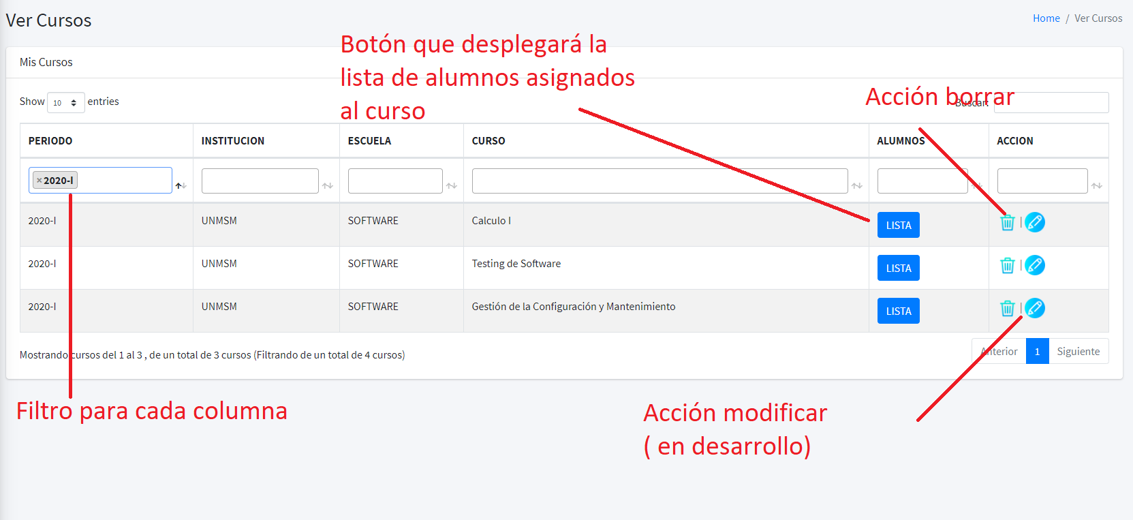

## Alumno

### Login Alumno (credenciales)

Vista de inicio de sesión donde el alumno podrá acceder a la validación de reconocimiento facial ingresando sus credenciales

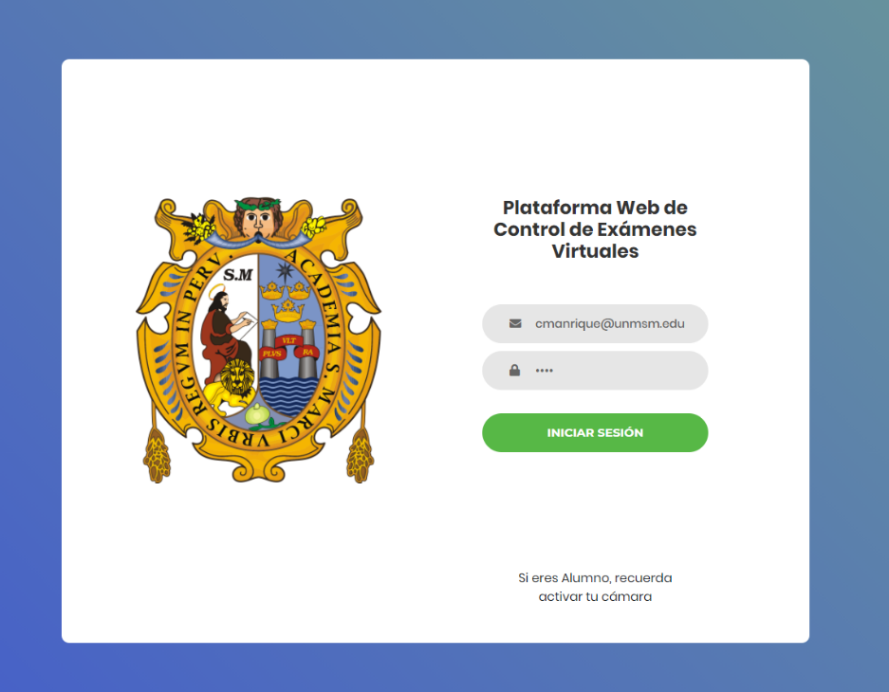

### Login Alumno (Reconocimiento Facial)

Una vez que el alumno ingresa sus credenciales correctamente, deberá habilitar la opción “Permitir” que solicita el navegador: 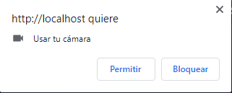

Una vez el usuario concede los permisos de activar su cámara, el sistema empezará con la detección de rostros, una vez validados el alumno será redirigido automáticamente a la vista de alumno “Mis exámenes”

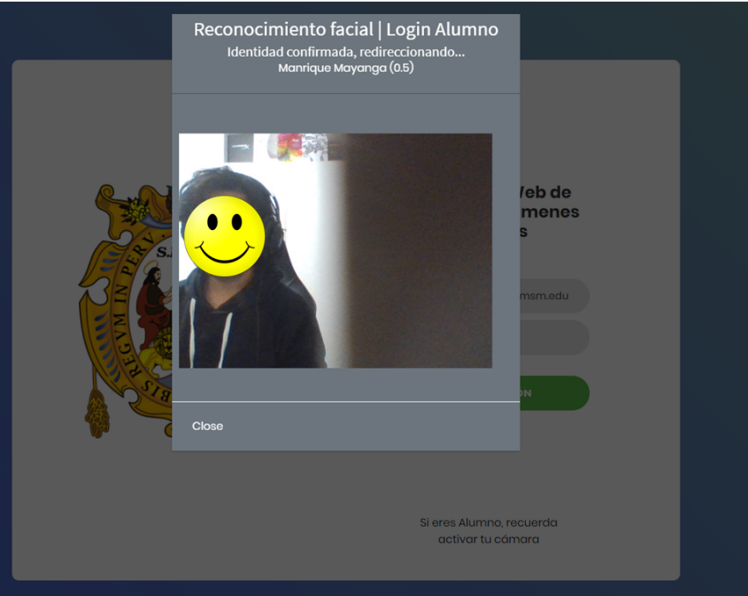

### Vista de Usuario

Interfaz de usuario “Mis Exámenes” que podrá ser accedida mediante previo inicio de sesión y validación de reconocimiento facial, donde podrá ver los exámenes ya rendidos y los que están en espera, asimismo podrá ver las notas de un examen ya finalizado.

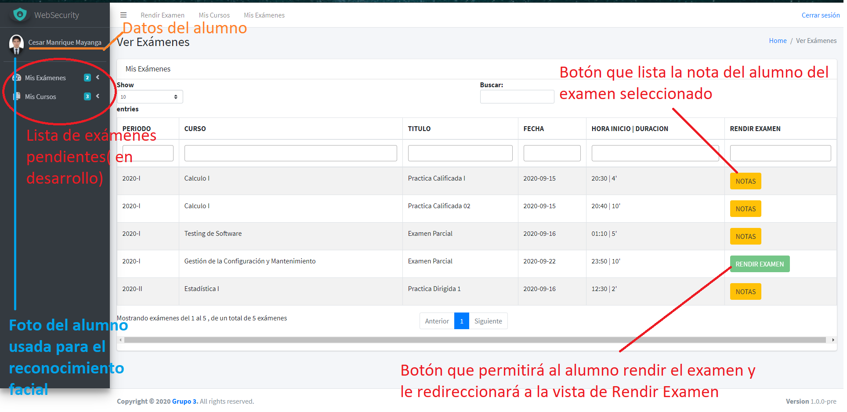

1. Ejemplo de vista del botón “Notas” y con estado “Anulado” por el docente

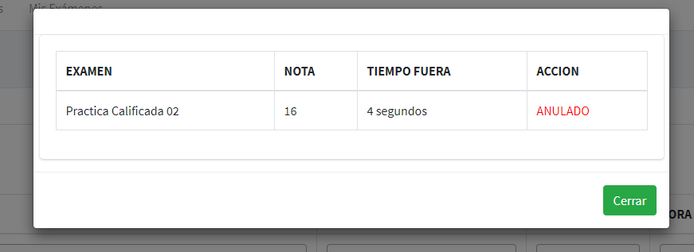

1. Ejemplo de vista del botón “Notas”, aprobado y Habilitado por defecto

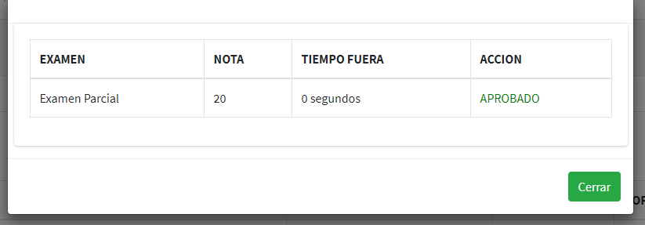

### Vista de Cursos

Interfaz del alumno “Mis Cursos” donde podrá acceder a los cursos en los cuales ha sido asignado previamente por un docente

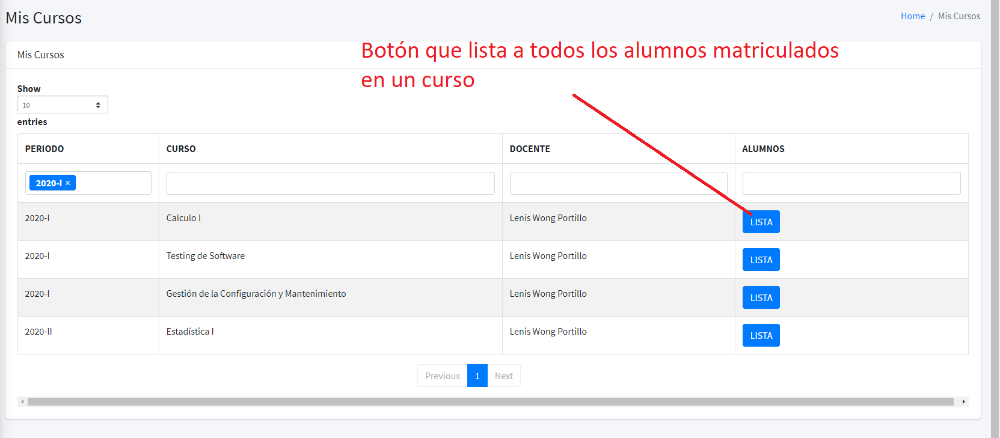

1. Ejemplo de acción del botón: 

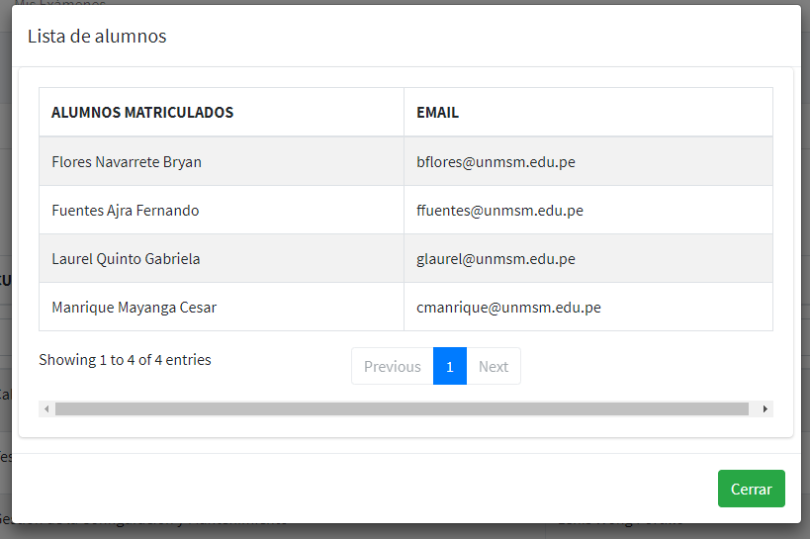

### Rendir Examen

Vista donde el alumno podrá rendir el examen que el docente creó, tendrá un tiempo límite para enviar sus respuestas.

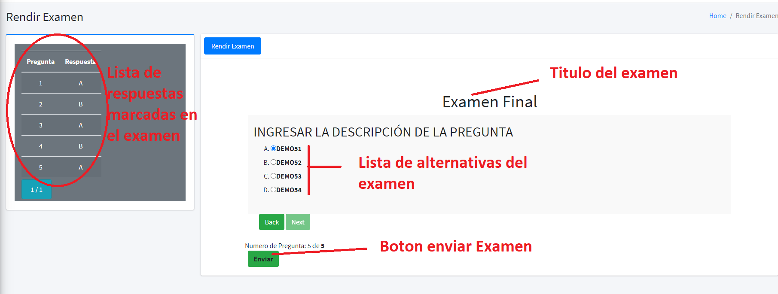

1. Mensaje de examen enviado correctamente.

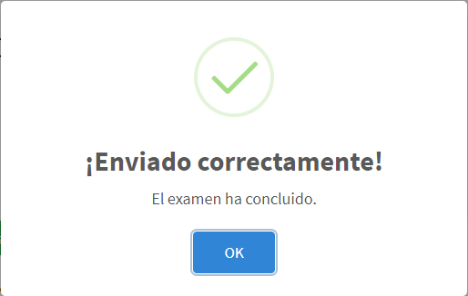

1. Mensaje de error al enviar el examen (fuera de tiempo)

